登录过后会获取到token。
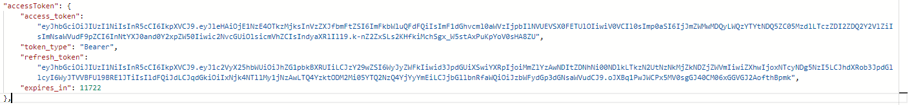

字段说明

access_token
用于访问需要认证的接口的凭证。

refresh_token
用于刷新过期的access_token。

token_type
Token 的类型

expire_in

access_token 的有效时间（单位为秒），access_token 的有效时间为4个小时，refresh_token 的有效时长为7天。

token 使用
对于需要认证的接口，则在请求头中加入Authorization 的参数，值为”Bearer “+access_token（bearer和 access_token 之间有一个空格）。例如:
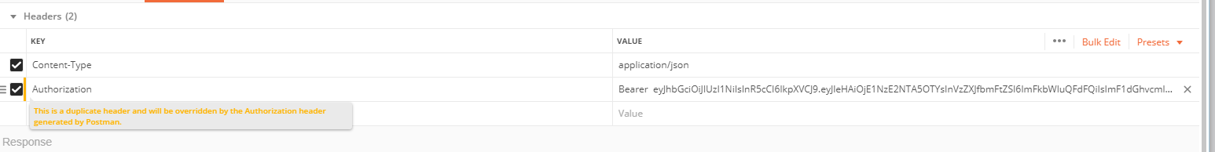

refresh_token 使用(见接口文档)
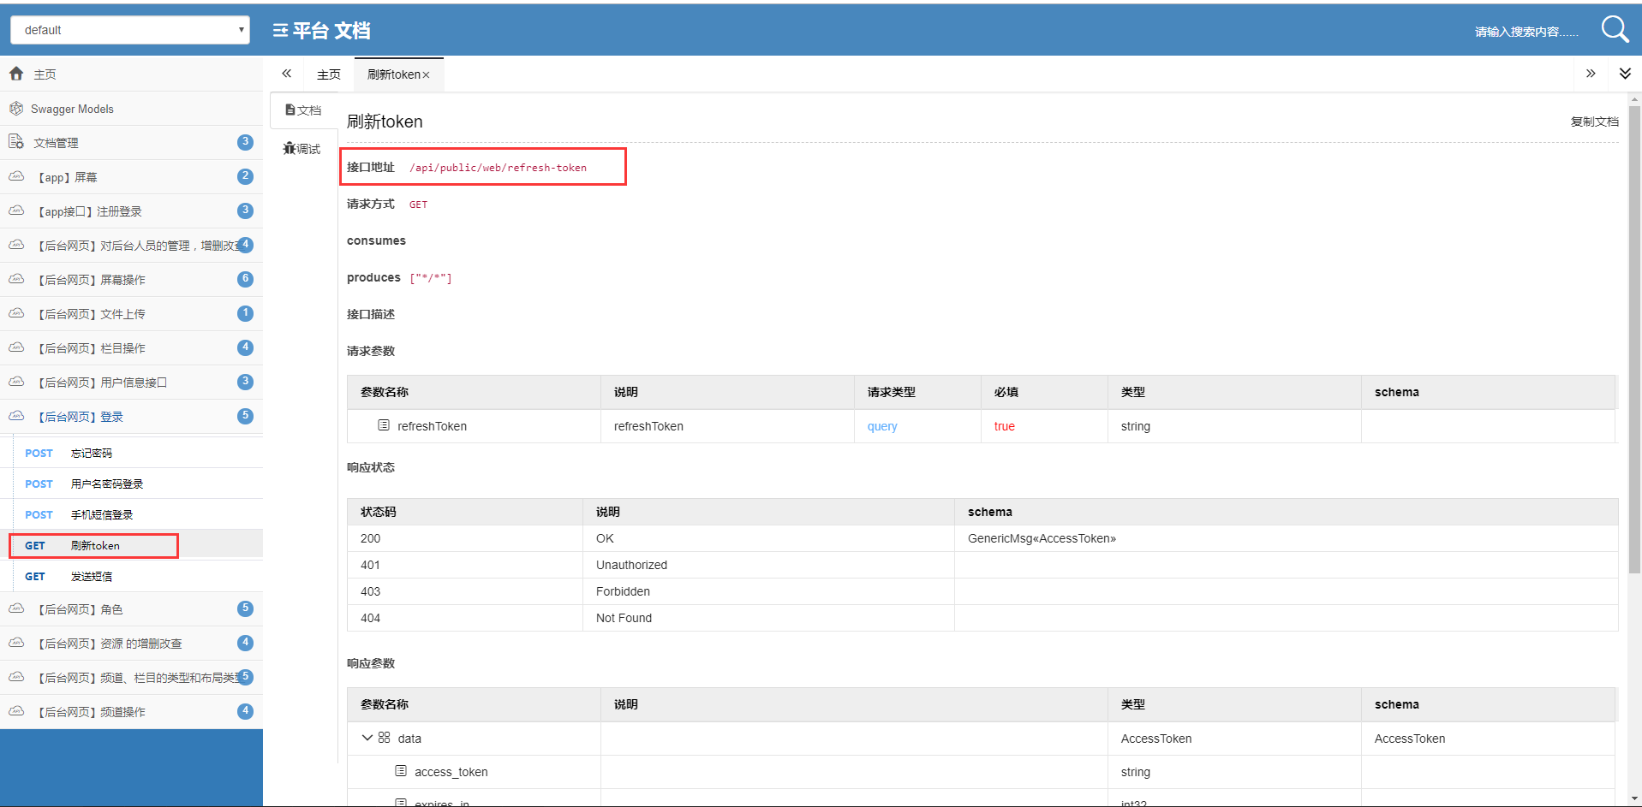

注意：refresh_token 只能使用一次，在调用刷新token 的接口后，则需要使用接口返回回来的access 和 refresh token数据替换掉本地存储的数据。第二次使用时

Token 过期，刷新 Token

方案一
用户登录后，使用 （当时时间+ expire_in） 计算出access_token 的未来失效的时间点，并存储这个失效时间点，以后每次使用access_token 前都校验一次（当前时间是否小于失效的时间），如果失效则使用refresh_token 刷新接口 获取到 新的access_token，然后在调用接口。

2、方案二

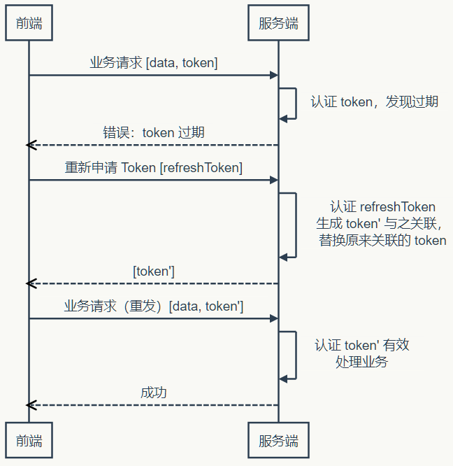
Refresh_Token 过期
此时调用刷新token的接口返回Http 状态码为401。此时则需要用户重新登录。

HTTP状态码说明
401：access_token 无效或过期都会出现，refresh_token 过期时会出现401
403：权限不足

